MEMORIA ANUAL DE LABORES DURANTE EL AÑO 2018
OFICINA MUNICIPAL DE APOYO A PERSONAS CON DISCAPACIDAD
( OMADIS )

II. ANTECEDENTES
El establecimiento de las Oficinas Municipales de Apoyo a Personas Con Discapacidad “OMADIS”, nace en Septiembre del año 2015, producto de la relación entre la Fundación Red de Sobrevivientes y Personas Con Discapacidad, la Asociación de Personas Con Discapacidad (APDISCA) y la Alcaldía Municipal de Villa El Carmen, proyecto que es financiado por la Fundación Interamericana ( FIA)
Es así como para darle vida y oficializar la implementación de la OMADIS, la Alcaldía Municipal de Villa El Carmen, firmó con la Red de Sobrevivientes, un convenio de colaboración mutua el día 29 de julio de 2015, a través del cual se establecen las condiciones de colaboración entre ambas instituciones, pero las operaciones de trabajo de la OMADIS inician a partir del mes de septiembre de 2015
A un año después de haber iniciado sus labores, la OMADIS es retomada como parte de sus áreas estratégicas de trabajo por parte de la Alcaldía Municipal, dando con esto cumplimiento a una de las clausulas estipuladas en el convenio, en la cual se determina que a partir del 2º. Año de funcionamiento la OMADIS pasaría a ser parte de la Alcaldía Municipal, para lo cual asumiría los costos de su Implementación y Operatividad de la misma, pero mantendrá el apoyo técnico y de algunos recursos por parta de la Fundación Red de Sobrevivientes para garantizar su óptimo funcionamiento
A partir del 01 de Septiembre de 2015 y buena parte del 2016, la personas encargada de la OMADIS, obtiene la categoría de Coordinador y se inician constantes capacitaciones en todo lo relacionado con Discapacidad, Principalmente en el tema Derechos de la personas con discapacidad, Salud, Educación, Movilidad, Reinserción y Gestión de Recursos

OBJETIVOS QUE SE PRETENDEN CON LA OMADIS
● Contar con una Oficina de planificación con acciones de trabajo definidas, que contribuyan al mejoramiento de las condiciones de vida y la superación de las personas con discapacidad del municipio de Villa El Carmen

- Promover la visibilización del colectivo de personas con discapacidad y concientizar a la comunidad sobre dicho sector, con la finalidad de contribuir a una mejor inclusión dentro de la sociedad en Villa El Carmen

- Apoyar el trabajo que desarrolla la Asociación de Personas con Discapacidad de Villa El Carmen, así como en la búsqueda de recursos para su crecimiento y consolidación organizacional

Para iniciar operaciones e inaugurar OMADIS se entregaron 8 sillas de ruedas y se hicieron gestiones y acercamientos con ONGs, Tales como: JONI & FRIENDS, VISION MUNDIAL, ISRI, CLUB ROTARIO, UNIVERSIDAD DON BOSCO, FUNDACION RED DE SOBREVIVIENTES, CORAREX, ADENTRO COJUTEPEQUE RADICADO EN LOS ANGELES, UNIVERSIDAD DE ORIENTE

DURANTE EL PERIODO COMPRENDIDO DE ENERO A DICIEMBRE DE 2018, SE REALIZARON LAS SIGUIENTES ACCIONES:

- Se entregaron prótesis de Miembros Superiores ( Manos ), a través de la Fundación Red de Sobrevivientes y su Donante Club Rotario, en la Universidad de Oriente San Miguel
No | Nombre de Beneficiado/a | DONANTE | FECHA
1 | Rene Alexander Hernández | Club Rotario y Universidad de Oriente | 24/02/2018
2 | Vicente Cruz | Club Rotario y Universidad de Oriente | 24/02/2018
3 | José Luis Hernández Rauda | Club Rotario y Universidad de Oriente | 24/02/2018
4 | Serafín Hernández Hernández | Club Rotario y Universidad de Oriente | 24/02/2018
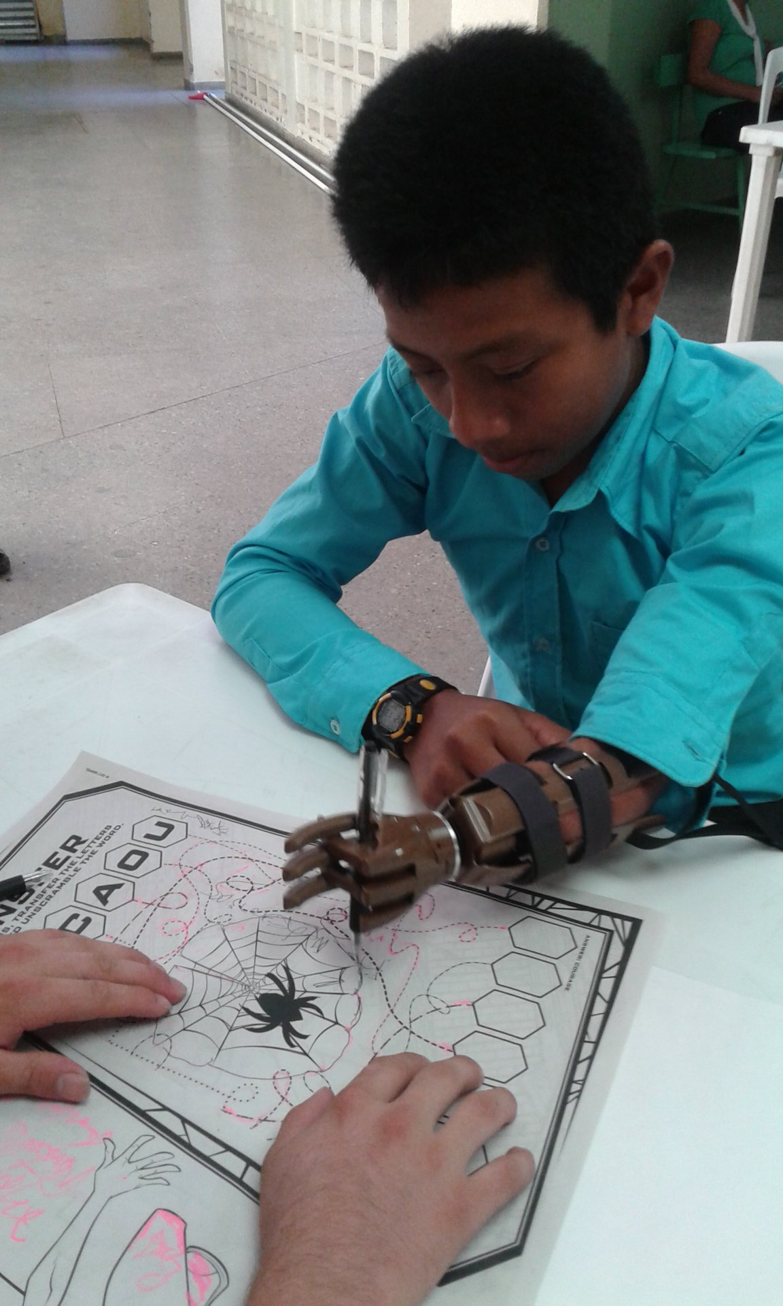
- Se entregaron Sillas de Ruedas de diferentes tipo
No | Nombre de Beneficiado/a | DONANTE | FECHA
1 | Katherine Vanessa Pérez Cruz | Joni And Friends | 21/Mar/2018
2 | Graciela Abigail Merino Ramírez | Joni And Friends | 21/Mar/2018
3 | María Santos López Vda. De Rauda | Visión Mundial | 02/Mar/2018
4 | José Alonso Sánchez Rosa | Joni And Friends | 21/Mar/2018
5 | María Luisa Vásquez | Fundación ADRA | 02/Mar/2018
6 | María Esperanza Hernández de Herrera | Fundación ADRA | 02/Mar/2018
7 | Rosa Emilia Montano de Sánchez | Fundación ADRA | 02/Mar/2018
8 | Leandro Vásquez Vásquez | Fundación ADRA | 02/Mar/2018
9 | Wilfredo Marciano Pineda | Joni And Friends | 20/Oct/2018
10 | Santos Justa Cruz de Martínez | Joni And Friends | 20/Oct/2018
11 | José Inés Pérez Mejía | Joni And Friends | 20/Oct/2018

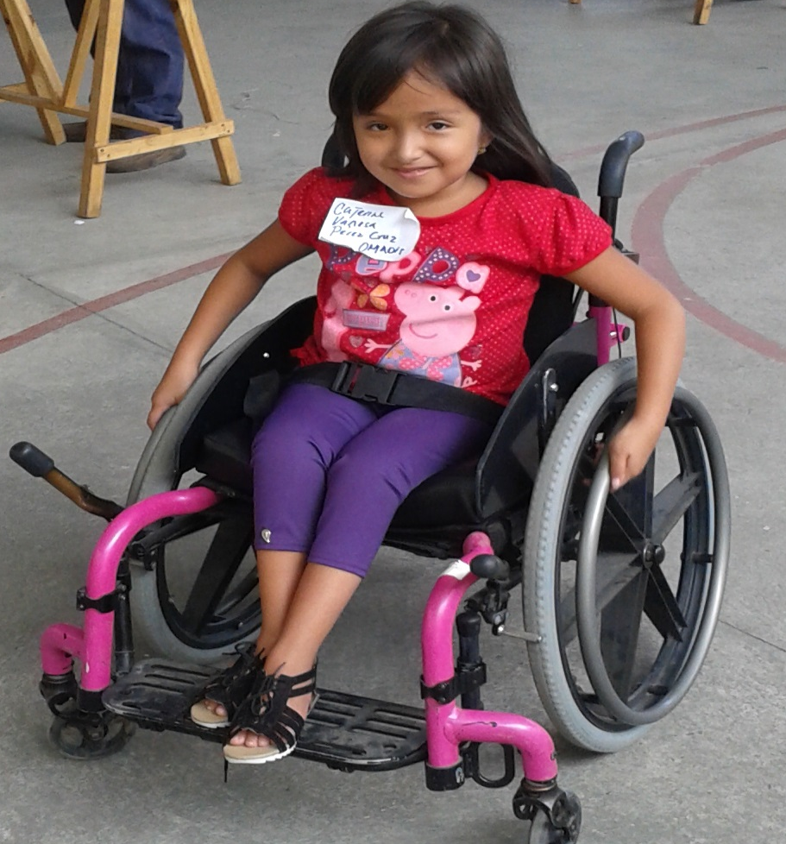
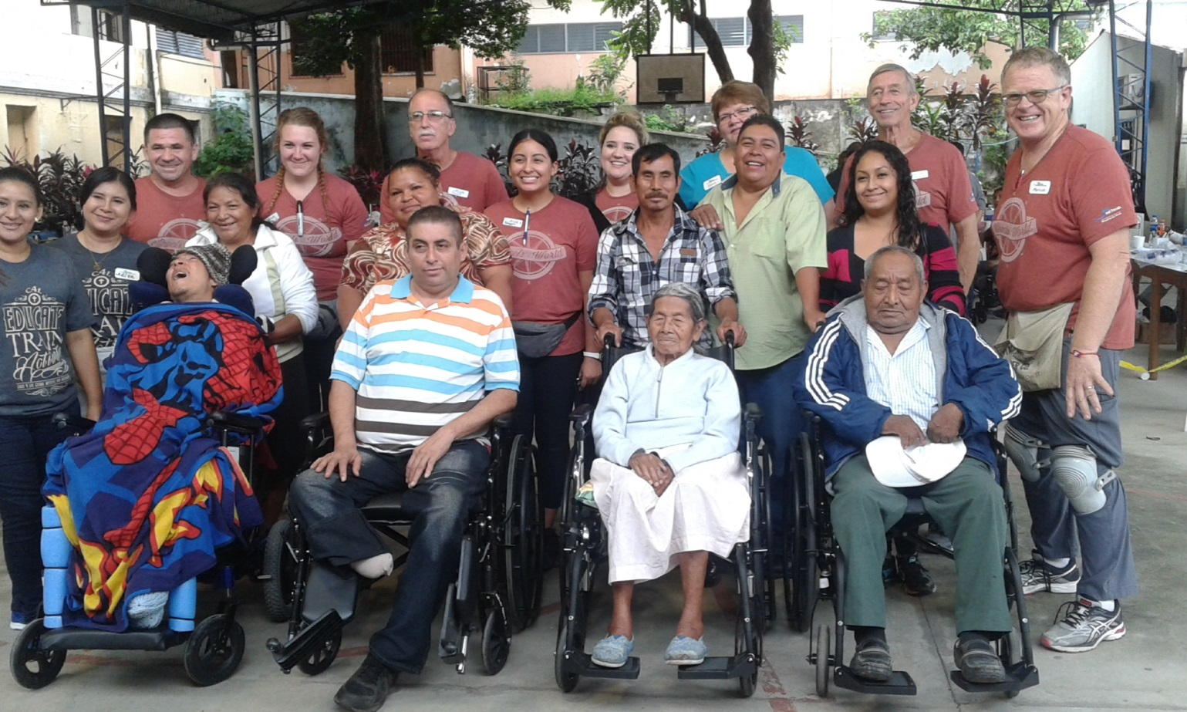

En el 2018, se continuó entregando sillas de ruedas adaptadas a cada discapacidad y medidas adecuadas de cada una de ellas

- ISRI hizo entrega de AFOS

No | Nombre de Beneficiado/a | DONANTE | FECHA
1 | Juan Antonio Pacheco Cruz | ISRI | 14/May/2018

- Se Entregaron Muletas
No | Nombre de Beneficiado/a | DONANTE | FECHA
1 | Resalió Ramírez Palacios | Joni And Firends | 21/03/2018

- En enero de 2018, OMADIS-APCDISCA, Recibió donativo de la Fundación Adentro Cojutepeque radicada en Los Ángeles California EEUU, consistente en Material Didáctico para la Escuelita Inclusiva de personas con discapacidad ( Circulo de Alfabetización, Lenguaje de Señas y Sistema Braille

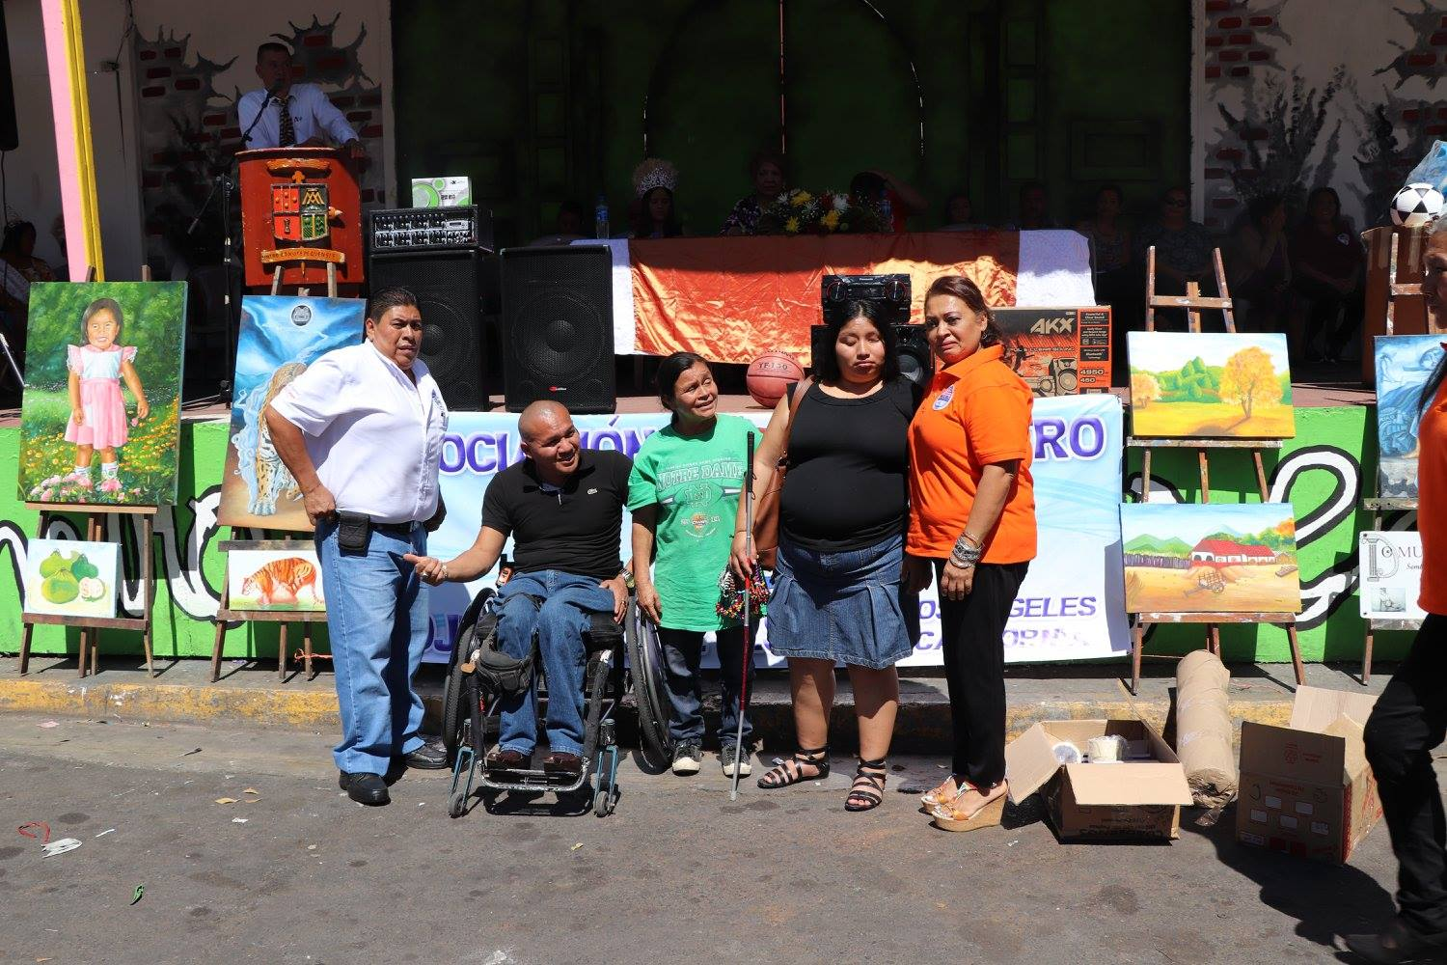

- En Agosto de 2018, La Fundación Red de Sobrevivientes, OMADIS y APCDISCA, realizaron evento como MICROREGION PARACENTRAL de Asociaciones de Personas con Discapacidad, Financiado a través de la Fundación Red de Sobrevivientes, en el Festival del Maíz y participando en feria de Emprendedores
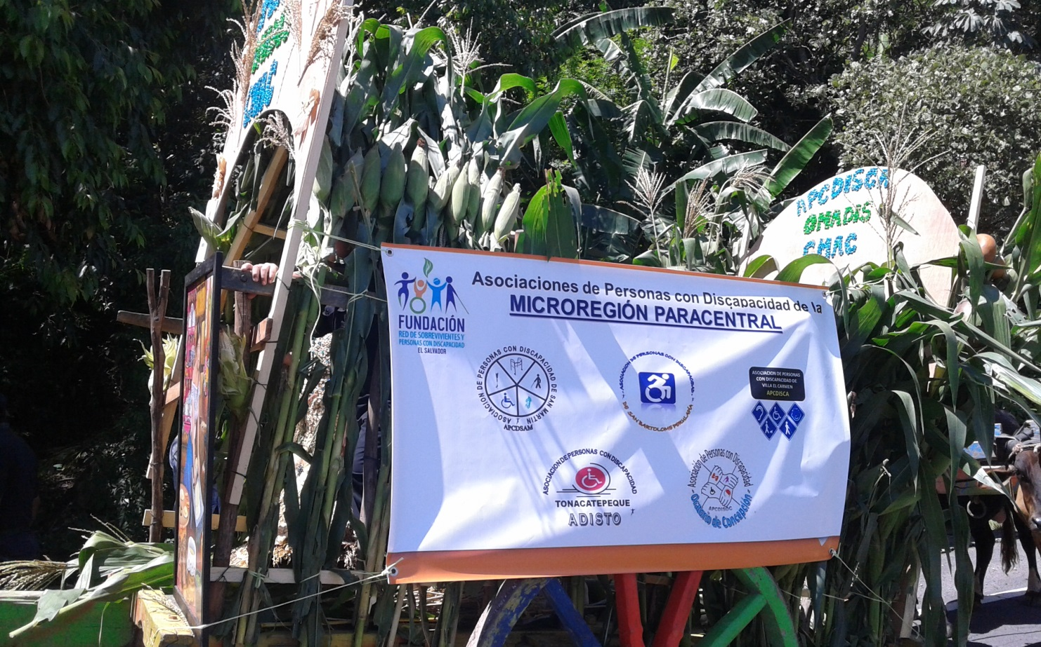
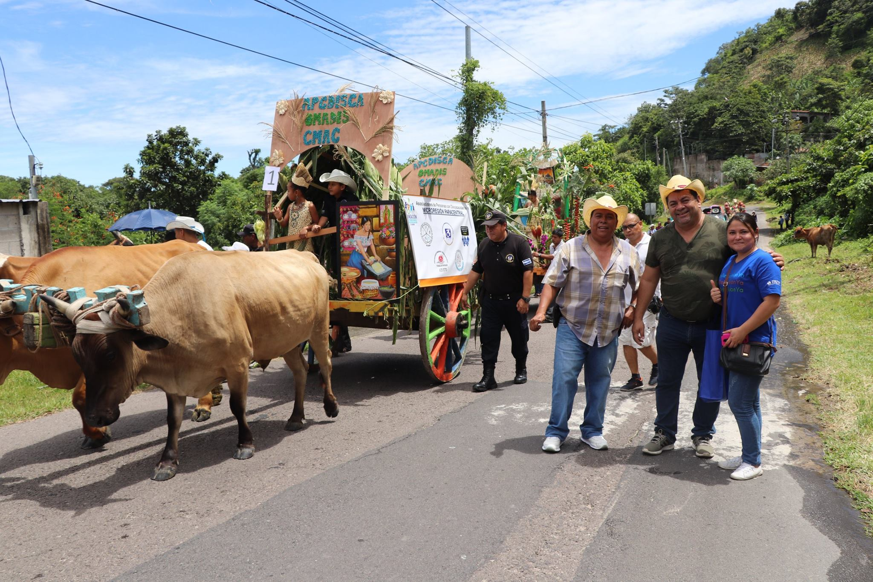
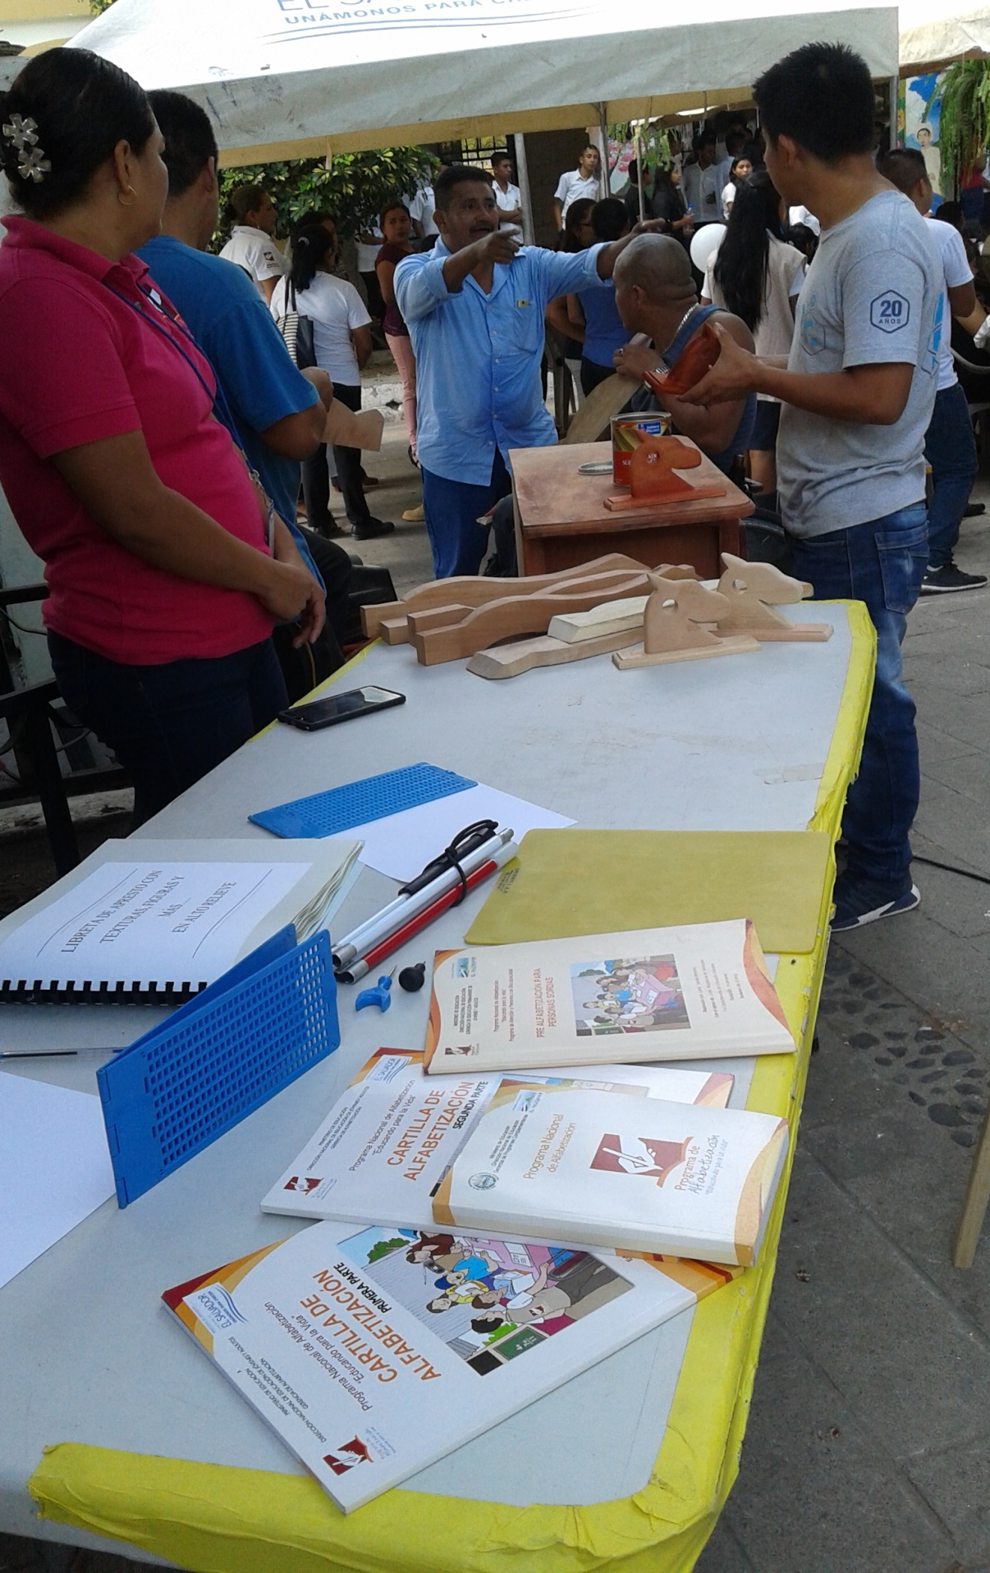
- En Diciembre de 2018, se cerró con mucho éxito el segundo año consecutivo de Operación del Grupo Local de Ahorro y Crédito Nuestra Señora del Carmen ( GLAC ), Impulsado por la Fundación Red de Sobrevivientes y Ejecutado y Coordinado por OMADIS El Carmen, con 37 socios, los cuales recibieron además de su dinero ahorrado sus utilidades de estos

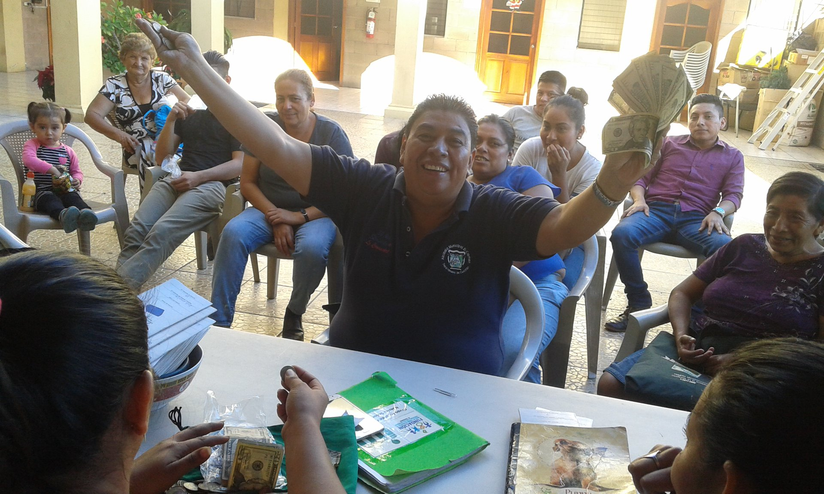

Se han realizado diferentes actividades en todo el 2018, para de una o de otra forma poder apoyar a todo nuestro sector de personas con discapacidad, se continuara realizando más gestiones en coordinación con APCDISCA

OMADIS-APCDISCA, han continuado realizando reuniones de trabajo y planificación

